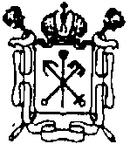

Государственное бюджетное учреждение дополнительного образования
Центр психолого-педагогической, медицинской и социальной помощи Выборгского района Санкт-Петербурга

Отчет по работе добровольческого движения февраль 2022-2023 учебный год

№. | Название мероприятия | Цель деятельности | Содержание деятельности | Участники | Дата проведения  (Кол-во человек) | Фотоотчет
 | ДООП «За здоровый стиль жизни» | Развитие добровольческого движения | Обучение | ГБОУ СОШ № 494 | 02.02.2023, 09.02.2023  15 человек | 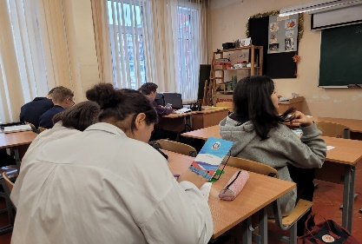
 | День полного освобождения Ленинграда от фашистской блокады | Воспитание патриотизма | Онлайн | https://vk.com/dobrogrup | 27.01.23  33 человека
 | #Несломленныйгород | Воспитание патриотизма | Онлайн  Очно | https://vk.com/dobrogrup  ГБОУ № 104, 120, 103 | 27.01.23  156 человек | 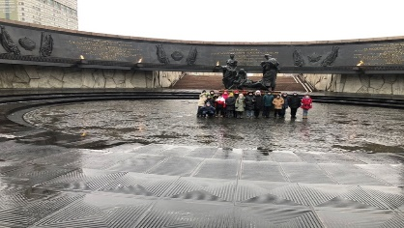  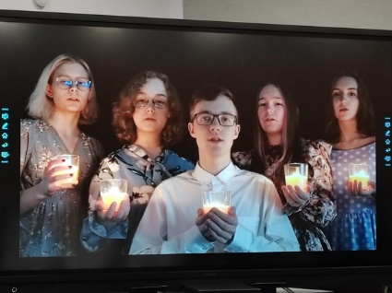  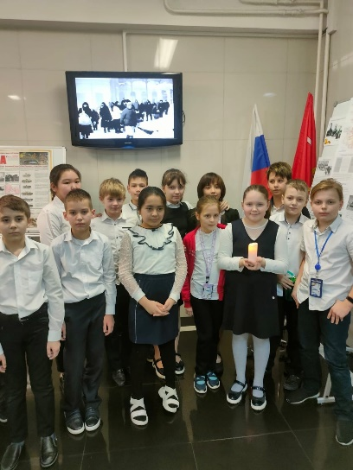
 | #деньбезненормативнойлексики | Воспитание гражданина | Онлайн | https://vk.com/dobrogrup | 02.02.2023  50 человек | 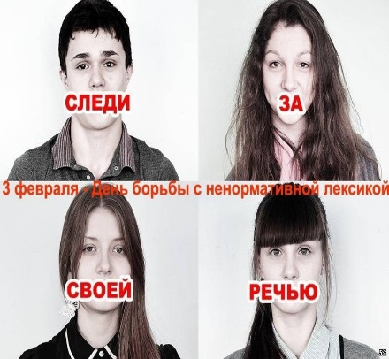
 | Подготовка плакатов | Воспитание гражданина | Онлайн | https://vk.com/dobrogrup | 02.02.2023  29 человек
 | #Без_лишних_слов | Воспитание гражданина | Онлайн | https://vk.com/dobrogrup | 02.02.2023  789 человек | 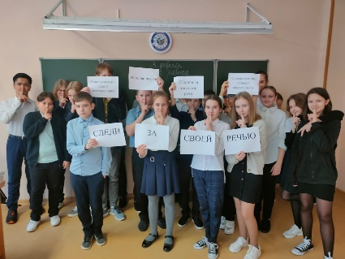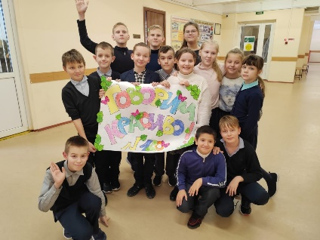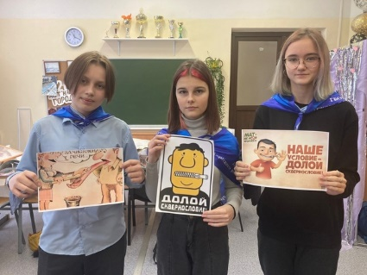
 | #неделябезопасногоинтернета2023 | Кибербезопасноть | Онлайн | https://vk.com/dobrogrup | 14.02.2023  48 человек
 | #флешмобНовыйУровеньБезопасногоИнтернета | Кибербезопасноть | Онлайн, очно | https://vk.com/dobrogrup  ГБОУ № 120 | 15.02.2023  30 человек | 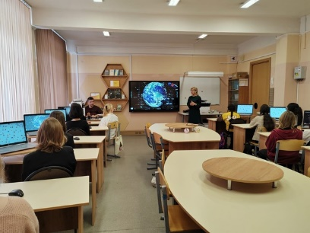
 | Игра-КВИЗ "Интернет хакер" | Кибербезопасноть | Онлайн | https://vk.com/dobrogrup | 16.02.2023  13 человек

Педагог-психолог Воробей А.А.

